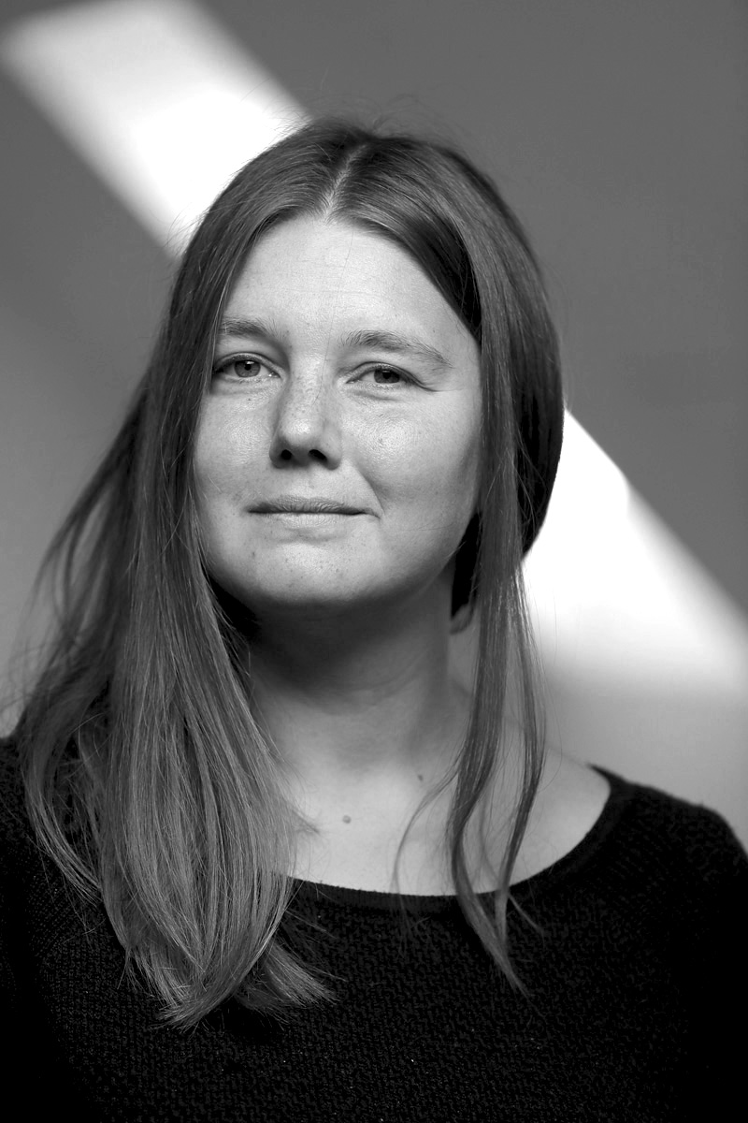
Petra Wik - Regissör / Instruktør

840625-4840
250684-4196

0046 763 912519
0045 53 80 68 44

Vitemöllegatan 3A
214 42 Malmö
Sverige

petra.a.wik@outlook.com
www.petrawik.com

Utbildning / Uddannelse:
Instruktøruddannelsen (240 ECT) Den Danske Scenekunstskole, København, 2014-2018. Udveksling ved Justus Liebing Universität, Gießen 2016-17. / Sommerkursus i instruktion, DAH Theatre and Research Center, Beograd, Serbien, 2009, 2010, 2012. (Artist in recidence 2013, samme teater.) / Dramatik, (30 ECT), Göteborgs Universitet, 2005-2006.

Föreställningar / Forestillinger:
Åkvinden, (Zara Lea Palmquist), Københavns Film og Teaterskole , maj 2022. / Selskabssang, (Kirstine Fogh Vindelev), Teatret Svalegangen, Aarhus, (premiere flyttet fra 2022 til sæson 23/24).
Nye Steder, (Amalie Olesen), audiowalk, Teater Apropos, Aarhus, nov-dec 2021. / Gør oprør sagde hun, gør oprør igen, (Alice Birch), Skuespillerskolen Ophelia, København, maj-juni 2021. / Hey Lin, (Lin Melkane), Teamteatret, Herning, april 2021-. Genopsættelse / turné i jan-feb 2022. / Frontløberne, (Alexandra Moltke + ensemble), Teater Mærkværk på Teater Grob, Kbh. okt 2020. Genopsættelse / turné sept 2022 / Tyk, (Julie Thalund), Ruby Gamasche på Teater Får302, Kbh. sept 2020. Reumertnomineret 2021. Genopsættelse / turné februar 2022, Mungo Park. / Følg Familien #sponsoreret, (Zara Lea Palmquist), Zangenbergs Teater, Kbh. sep-okt 2020. / Boligerne, (Hanne Højgaard Vimose), Akt 1, Radiodrama, Odense, nov 2019. / Hey Lin, (Lin Melkane), Mungo Park Kolding / Team Teatret / DDSKS Aarhus, okt 2019. / Selskabssang, (Kristine Fogh Vindelev), Herskind Forsamlingshus, Aarhus, okt 2019. /Bakom den gula häcken, (Alexandra Loonin), Banditsagor, Malmö, mars 2019, (på turné 2019/2020). / Opsving (Dansk økonomi), (Ida Börjel), Akt 1, Radiodrama, Kbh. februar 2019. / Paradis – En Krigskabaret, (Julie Glargaard), Teater Mannheim / Teater Momentum, Odense, nov 2018. / Som om Katastrofen ikke allerede var her, (Athena Farrokhzad), Republique, Kbh. mars 2018. / SCUM Manifest, site specific, København Læser, Hovedbiblioteket, Kbh. feb 2018. / Blåklokker, (Alexandra Loonin), Akt 1, Radiodrama, Kbh. dec 2017.

SCUM Manifest, (Valerie Solanas), afgangsforestilling, Den Danske Scenekunstskole, Kbh. nov-dec 2017. / Blod på Kattens Hals, (Fassbinder), DDSKS, Kbh. maj 2017. / Begrüßung des Aufsichtrats, (Peter Handke), (performer), Justus Liebig University, Gießen, feb 2017. / GET WELL or Do you remember when we used to fuck by the fireside in Amsterdam, performance, skabt sammen med koreograf Andriana Seecker (DE), og skuespiller Nina Jeppsson (SE), DDSKS, Kbh. sept 2016. / Tove! Tove! Tove!, Teater Momentum / Det ny Konglige Teater, Odense, aug 2016. / Darling River, (Sara Stridsberg), DDSKS, Kbh. mars 2016. Att öva på Våldtäkt, (Nina Jeppsson, Natascha Kampusch, August Strindberg), Implodera Scenkonst / Folkteatern i Göteborg, (maj 2013, jan og sept 2014). Spillede også ved festivalen Magdalena sin Fronteras IV, Santa Clara, Cuba, (jan 2014).

Workshops:
Dramatisk laboratorium, Teater V, textudvikling + readings, Kbh. Dec 2021 + dec 2022, instruktør. / Koret, textudvikling + reading af Rosalinde Mynsters text, Sort/Hvid, Kbh. nov-dec 2018, instruktør. Acting in Space, KUV projekt, DDSKS Aarhus, under ledelse af Marion Reuter. Instruktør og researchpartner, aug-sept 2018.
Kommande:
Selskabssang, (Kirstine Fogh Vindelev), Teatret Svalegangen, Aarhus, premiär i november 2023. / Ønskebarnet, (Mikkel Trier Rygaard), Teater Får 302, Köpenhamn, premiär i februari 2024. / MOR, en föreställning av scenkonstkollektivet Ruby Gamache, i samarbete med Betty Nansen Teateret, Köpenhamn, preliminär premiär i maj 2024.

